Курбатов Ярослав, РПО МКН

Программирование

Ruby MRI ~> 3.0.0

Запуск:
Клиент: ruby task_a/main.rb client <file-path>
Сервер: ruby task_a/main.rb server

Задание A

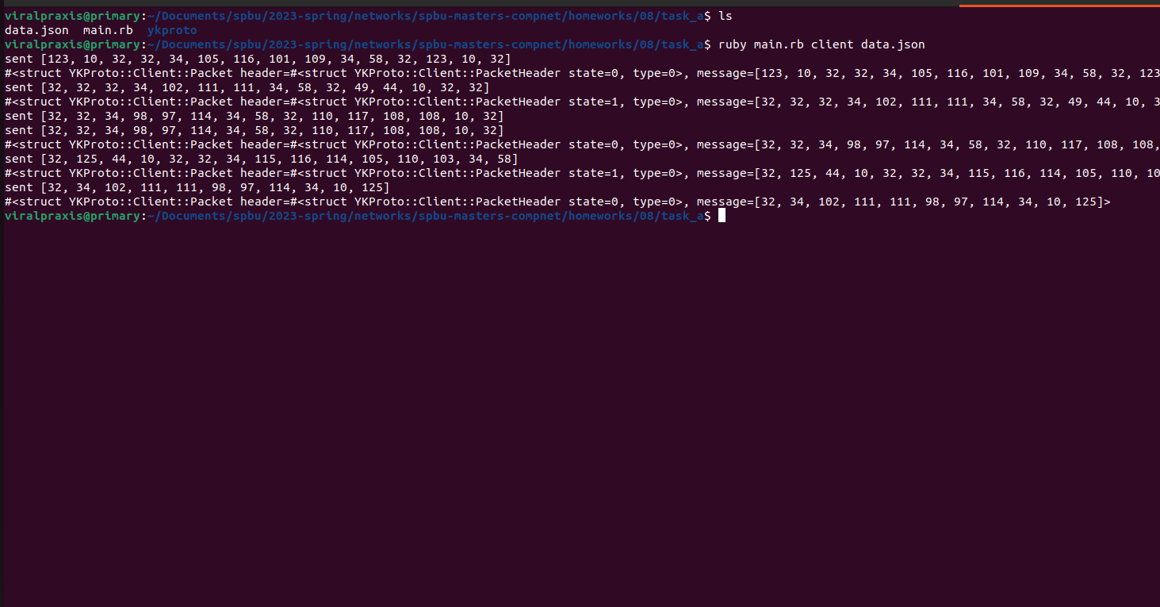

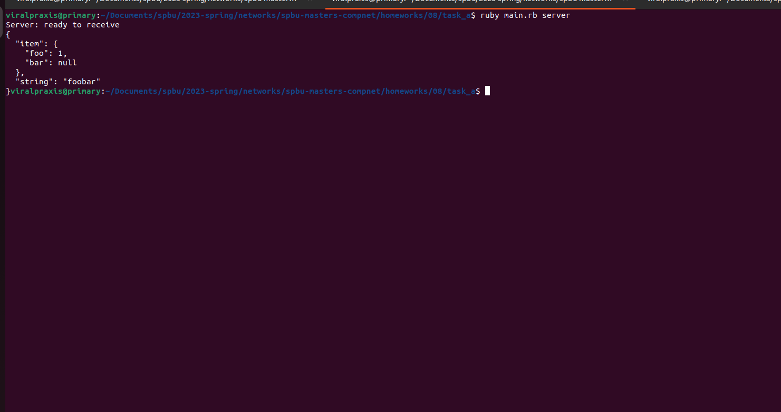
Задание Б
Клиент: ruby task_b/main.rb client <file-path>
Сервер: ruby task_b/main.rb server <file-path>

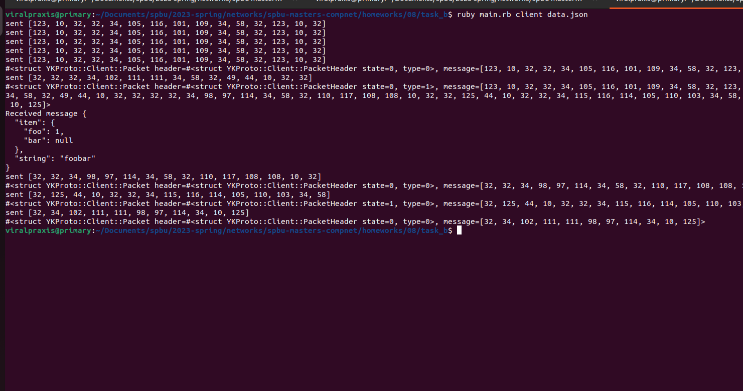
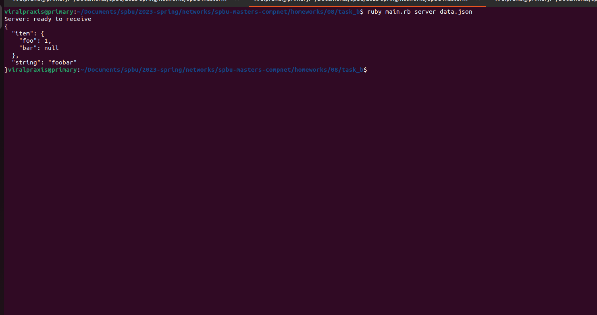

Задание C

Клиент: ruby task_c/main.rb client <file-path>
Сервер: ruby task_c/main.rb server <file-path>
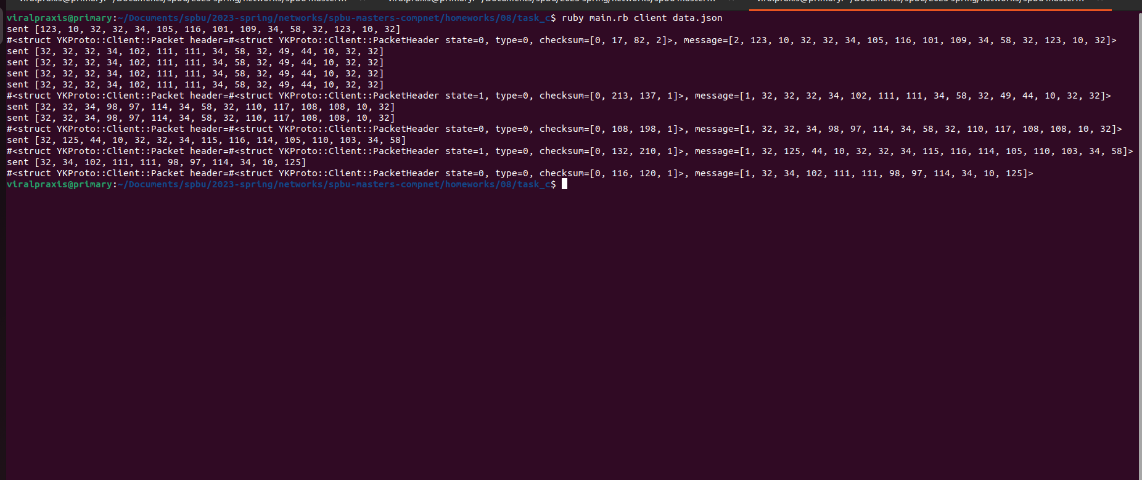
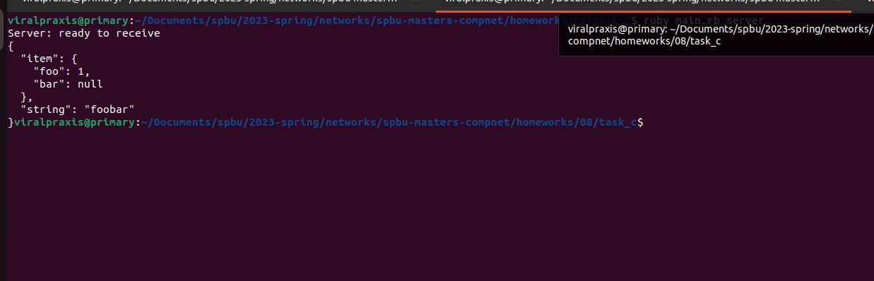
Реализацию подсчета и проверки контрольной суммы см. В task_c/ykproto/checksum.rb, тесты в task_c/ykproto/checksum_test.rb

